Футболки Толстовки

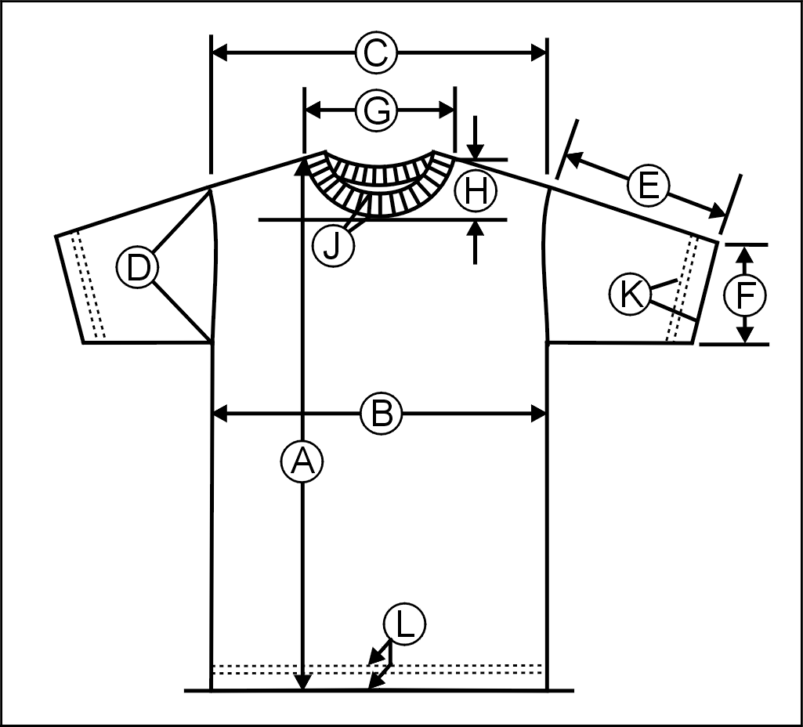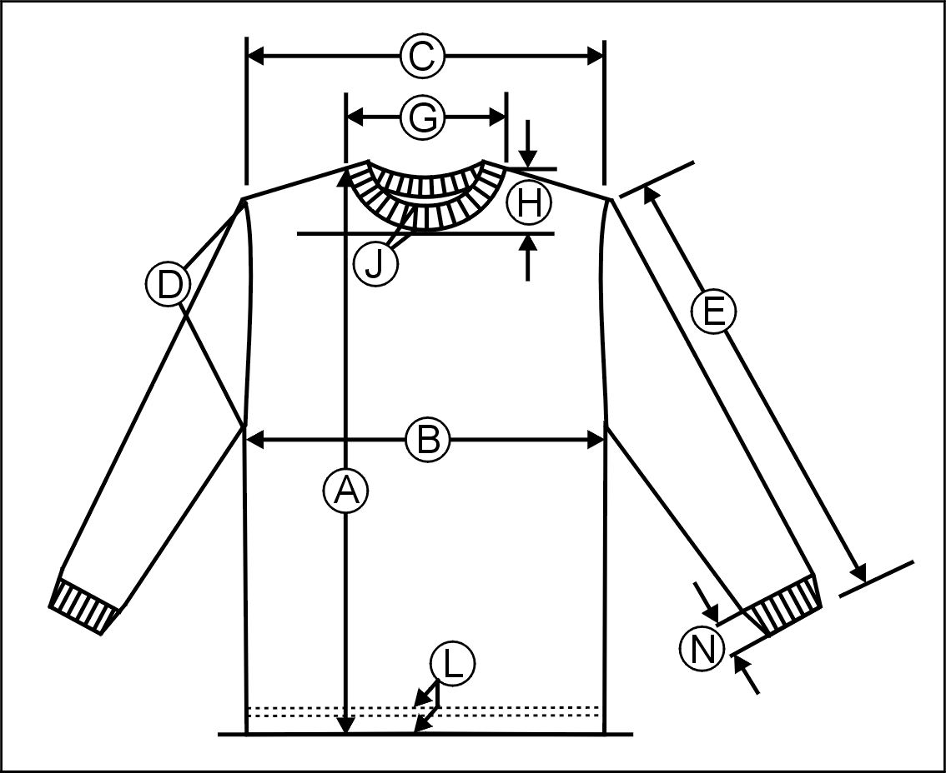
Харак-терные раз-меры | A | B | C | D | E | F | G | H | J | K | L | Харак-терные раз-меры | A | B | C | D | E | G | H | J | L | N
S | 73 | 50 | 46 | 25 | 24 | 19 | 18 | 9 | 3 | 2,5 | 2,5 | S | 68 | 54 | 51 | 26 | 56,5 | 19,5 | 9 | 3 | 2,5 | 6
M | 76 | 54 | 50 | 26 | 24 | 20 | 19 | 9 | 3 | 2,5 | 2,5 | M | 70 | 57 | 54 | 27 | 58 | 20 | 9 | 3 | 2,5 | 6
L | 78 | 58 | 54 | 27 | 24 | 21 | 19 | 9,5 | 3 | 2,5 | 2,5 | L | 72 | 60 | 56 | 28 | 60,5 | 20,5 | 9 | 3 | 2,5 | 6
XL | 81 | 62 | 58 | 28 | 24 | 22 | 20 | 10 | 3,5 | 2,5 | 2,5 | XL | 74 | 63 | 58 | 29 | 61 | 21 | 9 | 3,5 | 2,5 | 6
XXL | 83 | 65 | 61 | 29 | 24 | 24 | 21 | 10 | 3,5 | 2,5 | 2,5 | XXL | 76 | 66 | 60 | 30 | 62,5 | 21,5 | 9 | 3,5 | 2,5 | 6

Рубашки поло Ветровки

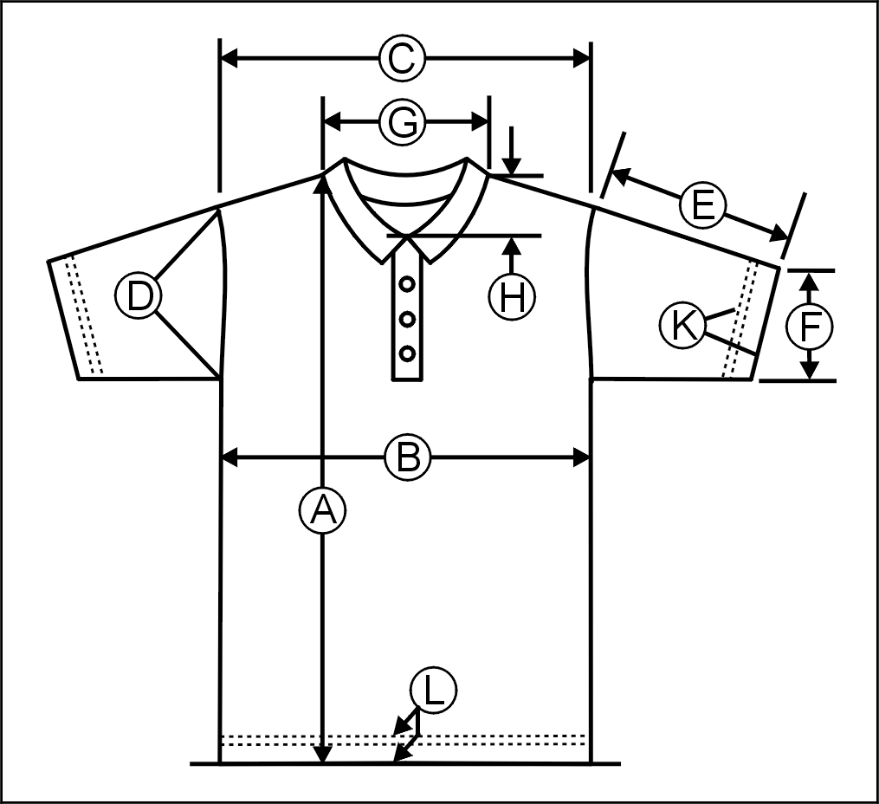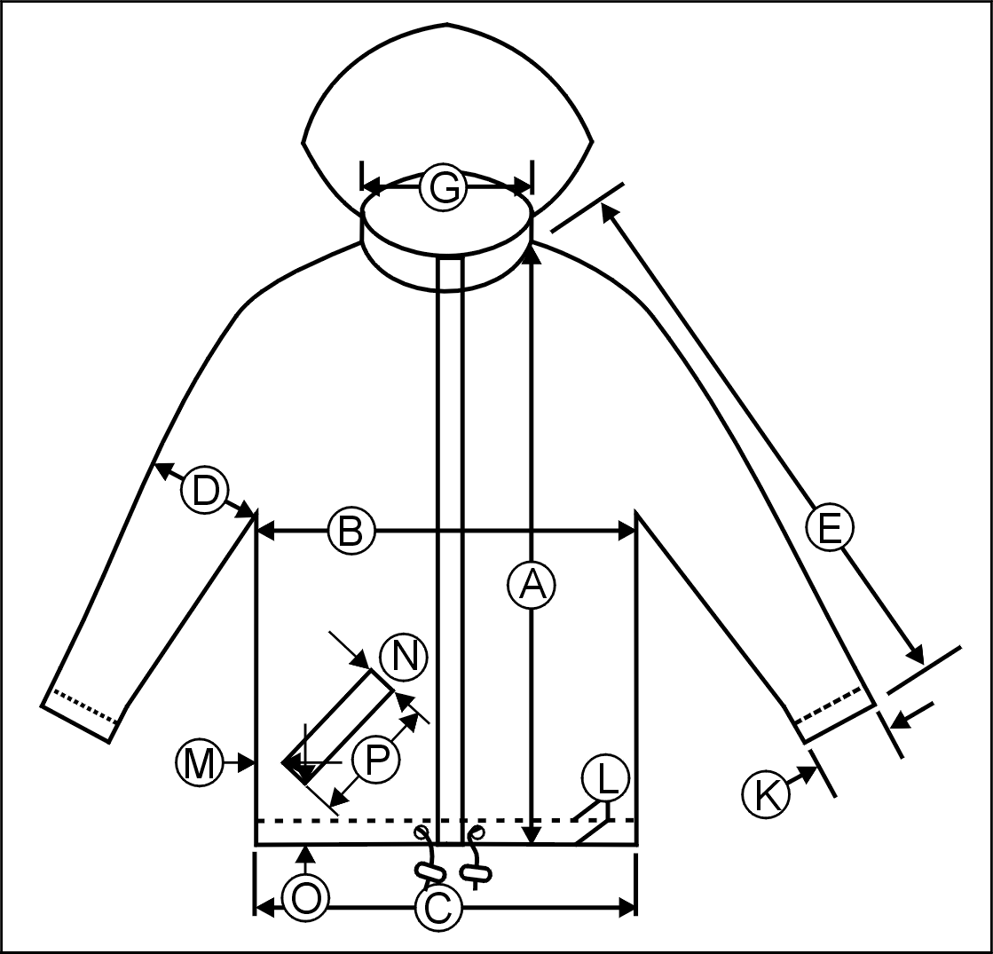
Харак-терные размеры | A | B | C | D | E | F | G | H | K | L | Харак-терные раз-меры | A | B | C | D | E | G | K | L | M | N | O | P
S | 76 | 52 | 48 | 25 | 22 | 19 | 16.5 | 7.5 | 2.5 | 2.5 | S | 72 | 64 | 64 | 29 | 79 | 25 | 10 | 3 | 7 | 3 | 13.5 | 16
M | 78 | 54 | 50 | 26 | 23 | 20 | 17 | 7,5 | 2,5 | 2,5 | M | 74 | 66 | 66 | 30,5 | 80,5 | 26 | 11 | 3 | 8 | 3 | 14 | 16
L | 80 | 58 | 54 | 27 | 24 | 21 | 17,5 | 8 | 2,5 | 2,5 | L | 76 | 68 | 68 | 30,5 | 83 | 26 | 11 | 3 | 8 | 3 | 14 | 16
XL | 82 | 62 | 58 | 28 | 25 | 22 | 18 | 8,5 | 2,5 | 2,5 | XL | 79 | 70 | 70 | 32 | 85,5 | 27 | 12 | 3 | 9 | 3 | 15,5 | 16
XXL | 84 | 66 | 62 | 29 | 26 | 23 | 18,5 | 8,5 | 2,5 | 2,5 | XXL | 82 | 72 | 72 | 32 | 88 | 27 | 12 | 3 | 9 | 3 | 16,8 | 16

